26.05.2020 (1 –й год обучения)
«Раз - ступенька, два – ступенька…»
Тема: Счет по образцу и названному числу, независимость числа от пространственного расположения предметов.

Уважаемые родители, здравствуйте!
Сегодня на занятии, я вам предлагаю вместе с детьми посчитать, вспомнить части суток.
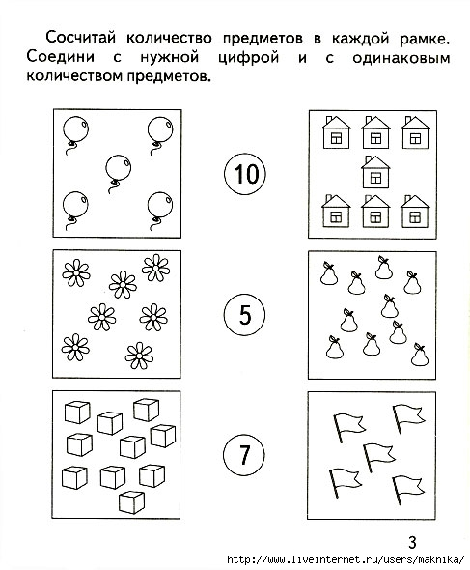
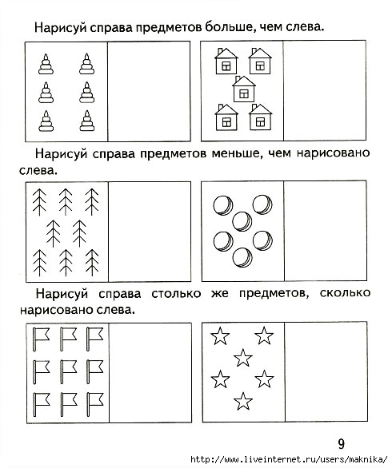

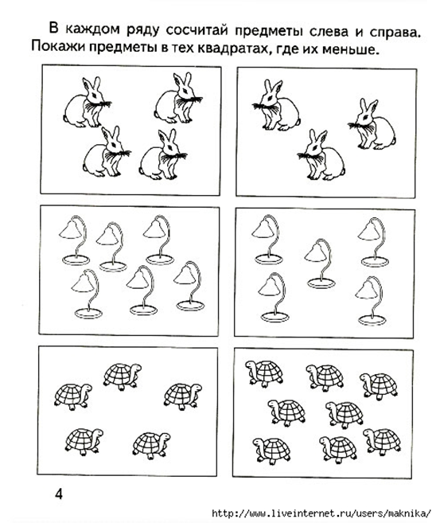

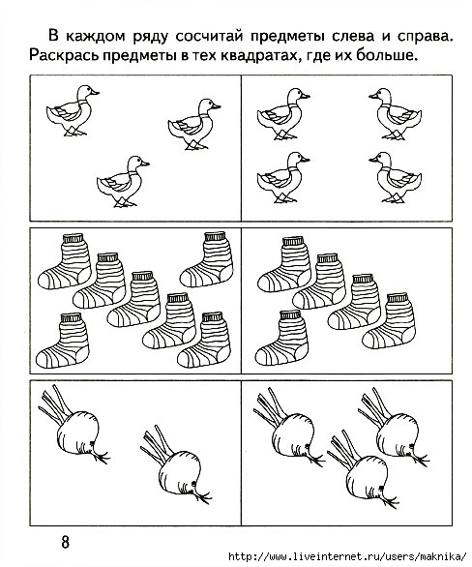

Игра «Части суток»
Предложите детям закончить предложения:
Спим мы ночью, а делаем зарядку ... . (утром)
Делаем зарядку мы утром, а ужинаем ... . (вечером)
Ужинаем мы вечером, а обедаем ... . (днем)
Делаем зарядку мы утром, а спим .... (ночью)

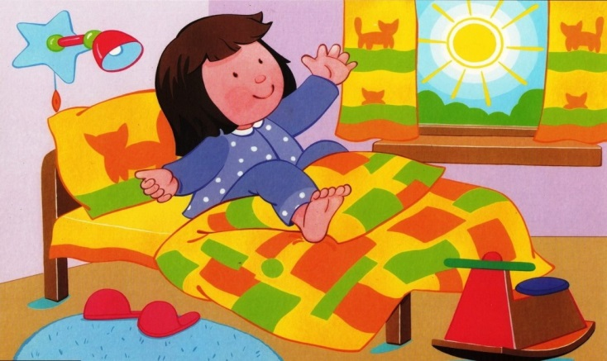
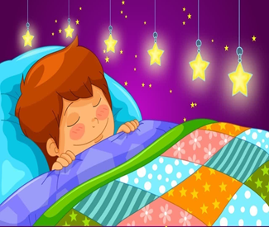

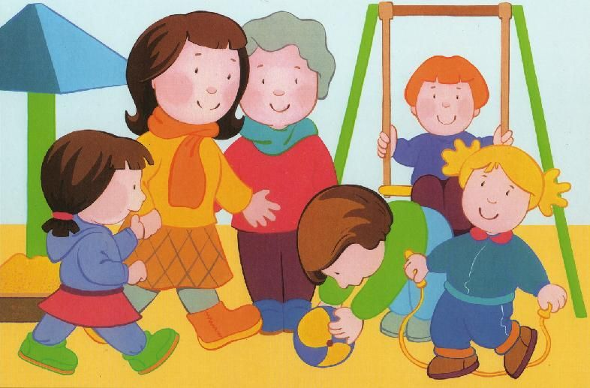

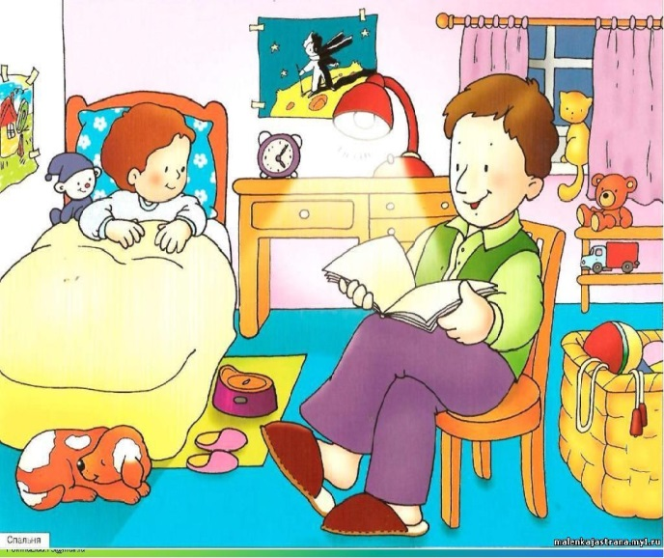

Напишите под каждой картинкой цифру соответственно ее порядку в сутках.

Домашнее задание: Фотоотчеты выполнения заданий, я жду в группе посредством связи через WhatsApp.
Спасибо за внимание!

